ОЛИМПИАДА ПО МАТЕМАТИКЕ ДЛЯ 1 КЛАССА

1) По небу летели: воробей, ворона, стрекоза, ласточка, сорока и пчела. Сколько птиц летело?
_________________________________
(1 балл)
2) Назови пять дней подряд, не называя ни чисел, ни дней недели.
____________________________________________________________________________________________________________________
(1 балл)

3) Коля, Вася, Тимофей и Иван играли в шахматы. Каждый сыграл с каждым по одной партии. Сколько всего партий было сыграно?
____________________________________
(1 балл)

4) Стоит в поле дуб. На дубе 3 ветки. На каждой ветке по 1 яблоку. Сколько всего яблок?
_________________________________________________________
(1 балл)

5) Поставь вместо звёздочек такие знаки действий, чтобы равенство было верным

6 * 6 * 17 = 17
(1 балл)

6) Горело 5 лампочек. 2 из них погасли. Сколько лампочек осталось?
____________________________________
(1 балл)

7) Что тяжелее: 1 кг ваты или 1 кг железа?
____________________________________
(1 балл)
8) Подумай, какой ряд лишний. Зачеркни его.
2,4,6,8,10,12
1,2,6,7,9,8,10,3
1,3,5,7,9,11,13
(1 балл)
9) Сколько треугольников ты видишь на рисунке?__________________

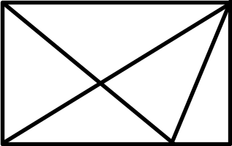

(1 балл)
10) Сколько всего четырёхугольников? _______________________

(1 балл)

11) Кузнец подковал трех лошадей. Сколько подков ему потребовалось?
_________________________________________________________
(1 балл)
12) Подчеркни верное равенство.

15 > 18
15 < 18
(1 балл)
13) Запиши цифрами числа:

девятнадцать ____________
двенадцать ______________
пятнадцать ______________
восемнадцать ____________
(1 балл за каждое число)

14) Масса тыквы 8 кг. Кабачок на 6 кг легче. На весы положили оба овоща. Какую массу покажут весы?
________________________________________________________________________________________________________________________________
(1 балл)
15) Запиши ответ

7 + 0 = 0 – 0 =
9 – 9 = 0 + 4 =

(0,5 балла за каждый ответ)

